ADI SOYADI:
SINIFI-NO:
TARİH:
ALDIĞI NOT:
MUSTAFA GÜNGÖR ÇOLAKOĞLU ANADOLU LİSESİ 2017-2018 EĞİTİM ÖĞRETİM YILI 11. SINIF FELSEFE DERSİ 2. DÖNEM 1.YAZILI SINAV SORULARI
1. “ Doğa, bir sanat eseri olarak görüldüğü zaman güzeldir” görüşünü savunan bir düşünüre göre güzellik her şeyden önce organik hayatın içinde, doğadadır. Sanat eseri doğaya dayalı olmalıdır. Buna göre, güzelliğin kaynağı aşağıdakilerden hangisidir?
A ) Estetik tavır
B) Estetik özne
C) Sanat eseri
D) Doğa
E) Sanatçı
--------------------------------------------------------------------------------------
2. -Ressam sadece resim yapar, kendi düşüncelerini resme yapıştırmaz.
-Sanatçı eserini gerçekleştirmesindeki niyetle değil, yalnızca gerçekleştirdiği eserin niteliğiyle övgüyü hak eder.
Bu iki yargıdan çıkarılabilecek ortak sonuç aşağıdakilerden hangisidir?
A) Sanatçının görevi toplumu aydınlatmaktır.
B) Sanatçı yaşadığı kültürün etkisindedir.
C) Sanatta önemli olan sanat eserinin kendisidir.
D) Her izleyici sanat eserini kendisine göre yorumlar.
E) Sanatçının niyeti, sanat eserinin niteliğini belirler.
---------------------------------------------------------------------------------- -------
3. Bir çocuk ağaca çıkmak ister ve siz bunu yasaklarsanız çok öfkelenir. Oysa deneyip de tırmanamayacağını kendisi anlarsa, fiziksel olanaksızlığı kabullenir. Bu parçaya dayanarak aşağıdaki genellemelerden hangisine ulaşılabilir?
A) Özgürlüğün sınırları topluma göre değişir.
B) Toplumun yararı göz önünde bulundurularak kişisel özgürlükleri sınırlandırmak gerekir. C) Amaca ulaşmak isteyen kişi her yolu dener.
D) Yasalar, toplumun örflerine göre hazırlanmalıdır.
E)Özgürlüğün karşısındaki toplumsal engeller tepkiye neden olur.

---------------------------------------------------------------------------------------
4. Doğalcılığı modern resmin karşıtı olarak görenler var. Şimdiye kadar doğal bir sanat eseri gören var mı, bilmek isterdim doğrusu. Doğa ve sanat iki ayrı şeydir, aynı olamazlar. Doğadan ayrı bir şey olan düşüncemizi sanat yoluyla dışa vururuz. Doğayı olduğu gibi resimlemeye inanan sanat bile her zaman sanat olmuştur, doğa değil.
Bu parçadan çıkarılacak sonuç aşağıdakilerden hangisidir? A) Doğa ve sanat özdeş kavramlardır.
B) Sanat doğanın kopyasıdır.
C) Sanat doğadan üstündür.
D) Sanat ve doğa farklı varlık alanlarıdır.
E) Modern resim, resim sanatının son aşamasıdır

5. Uzun bir süre karşılaşmamış iki arkadaş, birbirlerini görmeyi ummadıkları bir anda karşılaştıklarında, «Bu ne Tesadüf?» şeklinde bir tepki verirler. Spinoza, böylesi bir tepkinin varlığın yapısına uygun olmayan bir tepki olduğunu düşünürdü. Çünkü ona göre, hayatta tesadüf diye bir şey yoktur. Bu parçada Spinoza’nın hangi düşüncesi vurgulanmaktadır?
A) Olan her şeyde sıkı bir zorunluluk vardır.
B) Rastlantı ve zorunluluk, biri olmadan diğeri düşünülemeyen kavramlardır
C) Doğada özgürlükten gelen bir nedensellik vardır.
D) Dışsal zorunluluk insanın iç dünyasını da belirler.
E) İnsanlar mutluluklarının kaynağını kendilerinin dışında ararlar.
--------------------------------------------------------------------------------------
6. “Yaşamında komşun farkına vardığında utanacağın bir şey yapma” görüşünü savunan Epikuros ahlaki davranışın hangi yönünü vurgulamıştır?
A) Öz çıkarlara uyduğunu B) Duygusal özelliğini C) Toplumsal yanını D) Ölçülü olmasını E) Bilgiye dayanması

( çoktan seçmeli sorular 5’er puandır )

7) Kontrol tablosundaki soruların cevaplarını seçenekler arasından bularak işaretleyiniz. (21 puan) | KANT | HEDONİZM | SOKARTES | EGOİZM | ANARŞİZM | UTİLİTARİZM
Eylemlerinin biricik ve temel amacı kendi çıkarların olmalıdır diyen akım
Ahlak, insanları yönetmek için oluşturulmuş kurallar bütünüdür diyerek, kuralsızlığı savunan ahlaki öğreti
“KİMSE BİLEREK KÖTÜLÜK YAPMAZ” diyerek bilginin erdem olduğunu savunan filozof
Eylemlerimizi ödevden dolayı ve iyi niyetle yapmalıyız diyerek evrensel ahlak ilkelerinden bahseden filozof
Eylemin seni sınırlayan her şeyi ortadan kaldırmaya yönelik olmalıdır diyen akım
“Başkalarını kendi amaçlarınız için araç olarak değil, amaç olarak görün” diyerek evrensel ahlak yasasını insan merkezli temellendiren filozof
Eylemin, en yüksek sayıda insana en yüksek mutluluğu sağlamalıdır diyen ve yararlı olan eylemin aynı zamanda ahlaklı olduğunu savunan öğreti

8)İnsan elinden çıkma her şey neden sanat eseri değildir? Açıklayınız. ( Bir sanat eserinde bulunması gereken özellikleri yazarak) (12puan)

9) Aşağıdaki resimden yola çıkarak Kant’ın ahlak anlayışını açıklayınız? (12 puan)

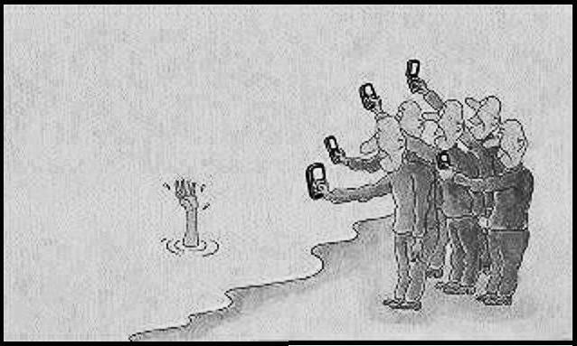
10) Sanat Kuramlarını yazarak kısaca açıklayınız. ( 15 puan )

11) Sanat ve Zanaat kavramlarını açıklayarak birer örnek veriniz. (10 puan )

BAŞARILAR

